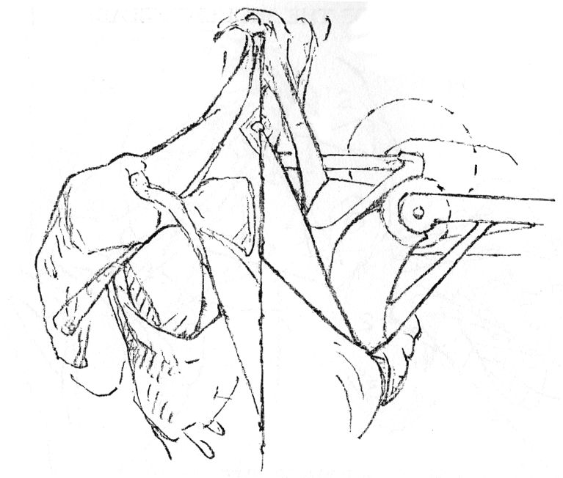

Musculo-Skeletal Rigging in Maya
Christopher Evans - Crytek GmbH
Illustrations – George Bridgeman, 1929

This presentation will touch on how muscles work in general, and focus on a two separate approaches to rigging characters with musculo-skeletal deformation in Maya. The first approach will cover using the default Maya toolkit and utilities to generate musculo-skeletal deformation. The second plan of attack will introduce you to some free tools and plug-ins available for Maya to simulate musculo-skeletal deformation, and also end with some commercial plug-ins and a look at cMuscle, the new Maya Muscle Suite from Michael Comet.

There are many muscular effects that are difficult to emulate, flexion and extension are just the tip of the iceberg; allowing muscles to slide under the skin has always been something that was thought of as a holy grail of sorts, but as technology progresses, these things are slowly being tamed and incorporated into studio pipelines.

マヤソフト（Maya３D）で筋骨格質を組み立てる
クリストファー・エヴァンズ：Crytek GmnH
イラスト: ジョージ・ブリッジマン（1929）

このプレゼンテーションは筋肉の動き全般に触れ、Mayaで筋骨格の変形がみられるキャラクターを組み立てるにあたっての二つのアプローチに焦点をあてます。一つ目のアプローチは、Mayaのデフォルトツールキットとその利用で、これによって筋骨格の変形がどうのようにして生成されていくかを述べます。二つ目のアプローチとしては、Mayaが筋骨格の変形をシュミレーションできるような、いくつか入手可能な無料のツール、プラグインなどを紹介します。そして最後に、市販のプラグインとマイケル・コメット（Michael Comet）のｃMuscleというMayaの新しい筋肉ソフトウェアを見てみようと思います。

再生しにくい筋肉の動きが多くて、(筋肉の)屈曲と伸長などは氷山の一角でしかありません。皮下で筋肉が現実に動くのはいわば(アーサー王伝説の聖杯のように)知り得ないもの思われていました。しかし、テクノロジーの発展とともにこうした問題も徐々に解決し、スタジオでの製造過程にまで組み込まれようになりました。

Muscles: Form and Function
Muscles start at an origin and end at an insertion, some muscles have multiple origins and insertions. Studying the origins and insertions of muscles in humans and animals will aid you in understanding how muscles work together to drive different skeletal structures. There are two basic types of muscles, fusiform, and multipennate, you should have a good general understanding of these muscle types and how they work when starting to rig musculature for your characters:

筋肉：形と機能
筋肉は起始点（Origin）から始まって、付着点（Insertion）で固定されていて、筋肉の中には複数の起始点と付着点があるものもあります。筋肉がどのように働いて、さまざまな骨格構造を稼動させるかという質問に答えるためには、人間と動物の筋肉組織にある起始点と付着点を学ぶ必要がある。筋肉には基本的に二種類、つまり紡錘状筋（Fusiform）と多羽状筋（Multipennate）、があり、Mayaで自分のキャラクターの筋肉組織を組み立てようとする時にはこれらの種類の筋肉について大体理解しているべきです。
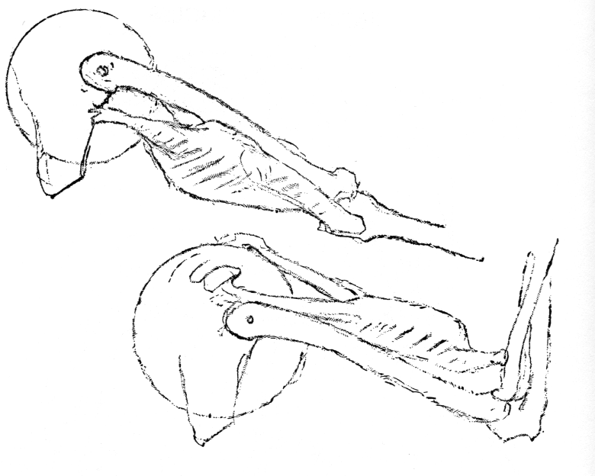
Fusiform Muscles - Most muscles that you create under the skin will be predominantly fusiform; meaning that their bulk is in the middle and they taper at both ends. Many muscles have a fusiform shape, for example in the arm you have Biceps Brachaii, Flexor Carpi Radialis, Brachioradialis, Extensor Carpi Radialis Longus, etc... Fusiform muscles such as these are relatively easy to deal with, the easiest thing to do is create a blendshape where it contracts and have that driven by skeletal movement. You could also constrain it to two points and have it's blendshape driven by how close those two points are to one another. The Biceps Brachaii is actually 'digastirc', meaning literally "two bellies", as it branches off and has two heads. The way the body generates more power from a muscle is to give it additional heads or multiple origins/insertions, this way, it's almost like having three or four muscles pulling the same tendon. However, the techniques mentioned above are pretty sound and work with most fusiform muscles, because your cg musculo-skeletal system need only be rudimentary enough to generate the deformation you are after, and not be anatomically correct. Not all muscles are fusiform in shape or derivatives thereof, there are many other muscles that are much, much harder to rig and simulate because of their odd shapes and the way they move/deform, Lattissimus Dorsi for instance.

紡錘状筋：皮下で作成されるほとんどの筋肉は主に紡錘状筋である。つまり、バルク(力瘤)が真ん中にあって、両端で先細りになるという形です。多くの筋肉はこの紡錘状筋の形態をとります。例えば、腕には上腕二頭筋、橈側手根屈筋、腕橈骨筋、長橈側手根伸筋などがあります。こうした紡錘状筋は比較的に扱いやすく、中でも手軽なのはブレンドシェイプ（Blendshape）を作ることによって、紡錘状筋が収縮し骨格の動きに作用されるということである。また、紡錘状筋を二点にしぼり、それぞれの点の中の近さによってブレンドシェイプを稼動させることもあります。実際、上腕二頭筋は「二腹筋」（Daigastric）という筋肉質で、文字通りの二つの“腹”を意味し、筋肉の両端で枝分かれし二つの頭が固定されるような状態を表している。人体が筋肉からさらなる原動力を作り出す方法とは、筋肉にさらなる頭(筋)や起始点、付着点をつけたすことに他なりません。こうすることで、三つか四つの筋肉が同じ腱を引っ張るような強さが発生します。それでいて、上記の技術は紡錘状筋によく効くのは、CGの骨格系が初期の段階で目指している変形を作成出来れば十分で、解剖学的な正確さは必要ないからです。しかし、すべての筋肉が紡錘状筋やその誘導体というわけではなく、たとえば広背筋のように変な形であったり複雑な動き方をするために、組み立てたりシミュレートするのがはるかに難しい筋肉もあります。
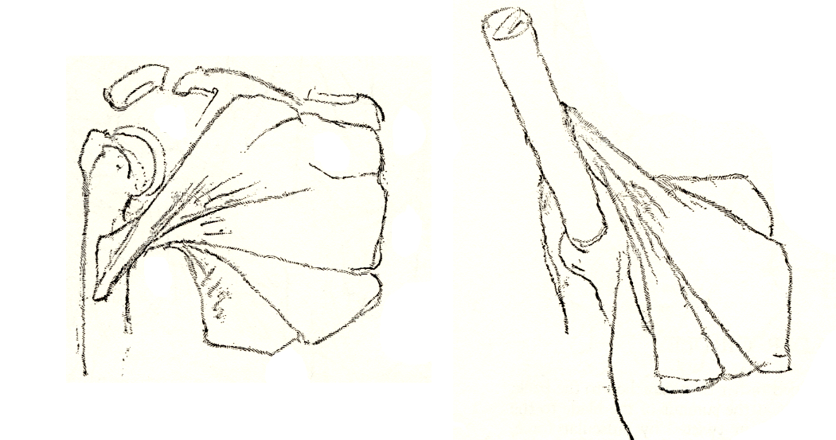

Multipennate Muscles - Multipennate muscles are those that have broad origins and insertions and sometimes bend around various other internal structures. The Pectoralis Major pictured above is a good example, as are the Deltoid, and the Latissimus Dorsi. The Pectoralis has a broad origin up the sternum and across the clavicle, and then inserts into the humerus. The pectoralis actually inverts and inserts into the humerus as shown below. Multipennate muscles are very difficult to rig correctly because they can connect to many different moving structures, and have non-uniform volumes, or volumes that may change throughout motion.
多羽状筋：多羽状筋とは起始点も付着点も広くて、他のさまざまな内部構造にまで関わることもあります。例えば、上に示す大胸筋は、三角筋、広背筋とともに好例です。大胸筋は広い起始点があり、胸骨と鎖骨に並んでいて、上腕骨に固定されています。実際下の絵のように、大胸筋を逆さまにして上腕骨に固定します。多羽状筋は、さまざまな稼動構造に固定されていて、不均一な筋肉量、動きの中で変わる筋肉量などのために、非常に組み立てにくいです。
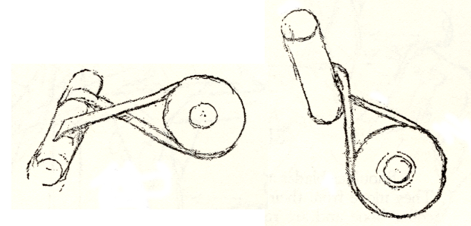
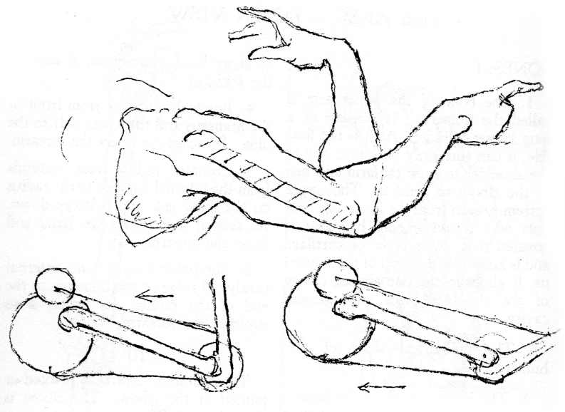
Antagonistism- Muscles work in pairs, this is because they can contract and relax, but cannot push or stretch themselves. The bicep contracts, it bends the elbow joint, at the same time it also pulls the triceps to make it longer. So the triceps is stretched by the biceps pulling it. When the triceps contracts it extends (straightens) the elbow joint, and at the same time it pulls the biceps and makes it longer. So these two muscles work together. Neither muscle can stretch itself; it must be stretched by its antagonist.
拮抗筋作用：（Antagonistism）筋肉は二組の作用によって動いています。すなわち。収縮と弛緩はするけれども、筋肉自体では押したり、伸ばしたり出来ないということです。上腕二頭筋が収縮すると、腕の肘関節が曲がって、同時に上腕三頭筋を伸ばして長くできます。つまり、上腕二頭筋に引っ張られることによって、上腕三頭筋は伸びるのです。上腕三頭筋が収縮すると、肘関節が(まっすぐ)伸びて、一緒に上腕二頭筋も伸ばせて長くなります。そしてどちらの筋肉も相互作動するのです。つまりどちらの筋肉も自体では伸びることが出来ないので、拮抗筋に伸ばされるはずです。
Musculo-Skeletal Rigging, Using the Default Maya Toolkit
The sculpt deformer and the wrap deformer are some of the most useful tools that Maya has to offer when it comes to deforming a character mesh with underlying geometry, here’s a brief overview of how they work:
Mayaのデフォルトツールキット使用：筋骨格リギング(組み立て)
潜在的に幾何学的なキャラクター・メッシュを変形させることに関して言えば、Sculpt DeformerとWrap DeformerはMayaで最も有益なデフォルトツールです。ここではその使い方の概要を説明します：
The Sculpt Deformer - The Sculpt Deformer is a sphere ('sculpt sphere') that pushes local points away from it. It has a radius of falloff, and hasn't generally been used much by TDs (to my knowledge, because it is very finicky). But here is an interesting quote from the Maya manual: “In addition to the sculpt sphere, you can also use a secondary NURBS object as the sculpt tool. Using a NURBS object as your sculpt tool is also refered to as using the custom sculpt tool. See 'To use a NURBS surface with the sculpt deformer'. When the musculo-skeletal deformation you want requires bones or muscles sliding and moving under the skin, they can be built out of NURBs geometry and turned into 'sculpt tools' that can be parented to the skeleton and driven by it's movement.

The Sculpt Deformer – Sculpt Deformerとはローカルポイント（Local Points）を自体から押しのける球（Sculpt Sphere）です。減少半径はあり、TDにあまり使用されていません。（私の知る限りでは比較的に気難しいからです）それにもかかわらず、Mayaのマニュアルにある面白い例によれば：「Sculpt Sphereに加えて、Sculpt Toolとして二次NURBS（ナーブス）オブジェクトが使用できます。Sculpt Tool用に使うNURBSオブジェクトは「Custom Sculpt Tool」ともいわれています。NURBSサーフェスとSculpt Deformerの使用に参照」目指している筋骨格変形で、皮下で骨や筋肉が動く必要があれば、NURBSジオメトリで作成し、スケルトンの動作につながって駆動されているSculpt Toolに変えることができます。
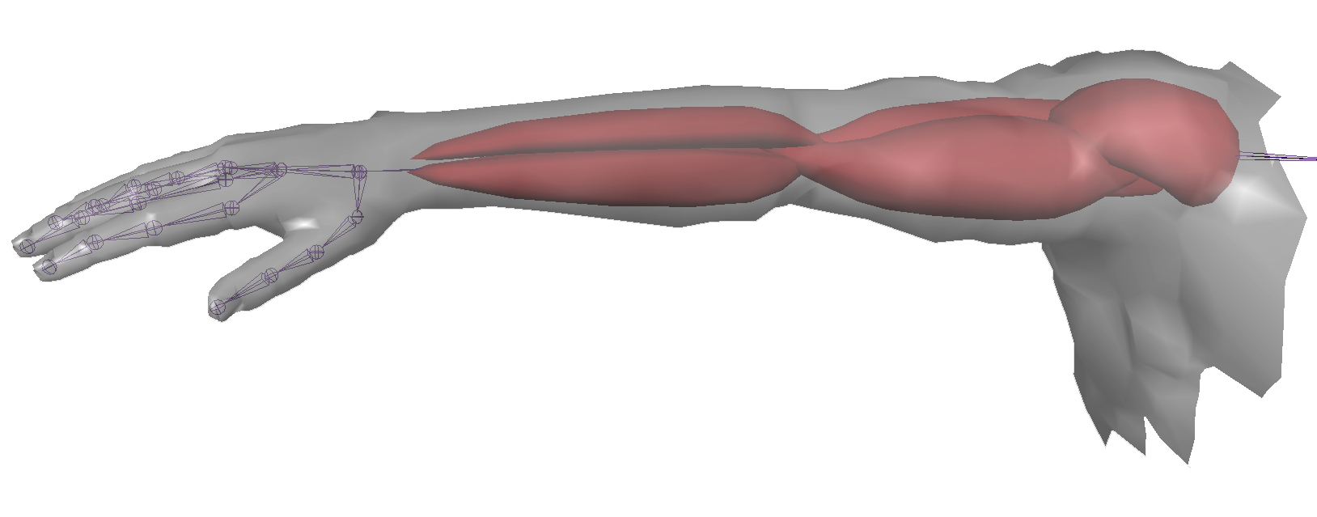The Wrap Deformer - The Wrap Deformer basically allows you to deform a mesh with an internal mesh or in our case 'muscle', much like the sculpt deformer, with the exception that the mesh's points are fixed to the object they are wrapped to. Above you can see some simple fusiform volumes placed inside a mesh. When the character mesh is wrap deformed to the underlying NURBs ‘musculature’, and the musculature is deformed the surrounding points to be deformed in a like manner. The NURBs objects can be deformed with blendShapes and can be soft bodies that jiggle with a defined mass, and are effected by gravity. The possibilities are limitless, just as long as your deformation order is set up correctly. The more isoparms in an area of your NURBs ‘muscles’, the higher the concentration of points that will be 'glued' from the wrapped mesh. I should also mention that wrap deformers calculate the entire mesh, and are very ram and processor intensive. I will later cover quicker, less resource intensive solutions, such as Erick Miller and Paul Thuriot’s released the skinShapeDeformer.
The Wrap Deformer: （ラップデフォマー）Wrap Deformerでは基本的にSculpt Deformerと同じように内部のメッシュ（人間の場合には筋肉）でメッシュを変形させます。しかし、ある例外としてオブジェクトに包まれたメッシュポイントはそのままに固定されてます。上端の映像に基本のメッシュの中に入れた紡錘状筋のボリュームが表示されています。キャラクターメッシュは下層のNURBSの「筋肉組織」にWrap Deformしたら、筋肉組織が変形されると同様にまわりのポイントも変形されていきます。Blend ShapeでNURBSオブジェクトを変形させて、ソフトディー（Soft Body）として、重力に作用されて、確定した質量で軽く揺れます。Deformation Orderを正しくセットアップさえすれば、無限の可能性を持つのです。NURBS（筋肉）のまわりのIsoparmsが多ければ多いほど、Wrap Deformしたメッシュに付けられた濃度が上がっていきます。それに関する重要な内容について言及したいことに、Wrap Deformerはすべてのメッシュを計算しているので、非常にRAMとProcessorを使用されてしまいます。あとは強烈にリソースを使用されない方法を述べます。２～３例を挙げるとEric Miller（エリック・ミラー）とPaul Thuriot（ポール・サリヨット）のSkinShapeDeformerなどのソフトを紹介します。
The Fusiform and Multi-belly Muscle Models
A lot of the contemporary muscle systems and techniques are based on a SIGGRAPH ’97 paper entitled Anatomy-Based Modeling of the Human Musculature. This paper dealt with using multiple fusiform ‘muscles’ to create a volume like the pectoralis.

紡錘状筋と倍数腹筋のモデル：
主に、現在の筋肉組織とセットアップ技術はSIGGRAPH９７年からの（Anatomy-Based Modeling of the Human Musculature）人体筋肉組織を解剖的なモデリングという論説に基づいています。この論説の中心では倍数の紡錘状筋を使用し、大胸筋のようなボリュームを作成でき方を扱いました。
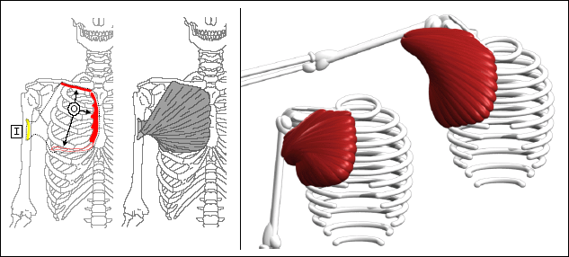
An image from the 1997 SIGGRAPH paper Anatomy-Based Modeling of the Human Musculature
SIGGRAPH９７年の（Anatomy Based Modeling of Human Musculature）という論説から抜粋したイメージ
Musculo-Skeletal Rigging, Using the Freely Available 3rd Party Tools

There are many freely available tools for Maya that can work wonders in helping you create musculo-skeletal rigs.

入手可能な無料のサードパーティツールで筋骨格質を組み立てる

筋骨格質キャラクターを組み立てようとすることにあたっての驚異的に役に立っている入手可能なMaya用ツールは沢山あります。

cgMuscle – An open source Maya muscle system
cgMuscle is a great plugin for Maya that can generate fusiform and multibelly muscles, originally developed by Judd Simantov and Mark Edwards, their site has garnered quite a following and now has many people contributing to the project.

CgMuscle- Maya用オーペンソース筋肉システム

Maya用の偉大なプラグインとして、CgMuscleで紡錘状筋と倍数腹筋が作成できます。もともとJudd Simantov（ジュッド・シマントブ）とMark Edwards（マーク・エドワードス）によって開発されました。現在、彼らは経営しているサイトで支持者を増やして、多くの人々がこのプロジェクトに貢献しています。
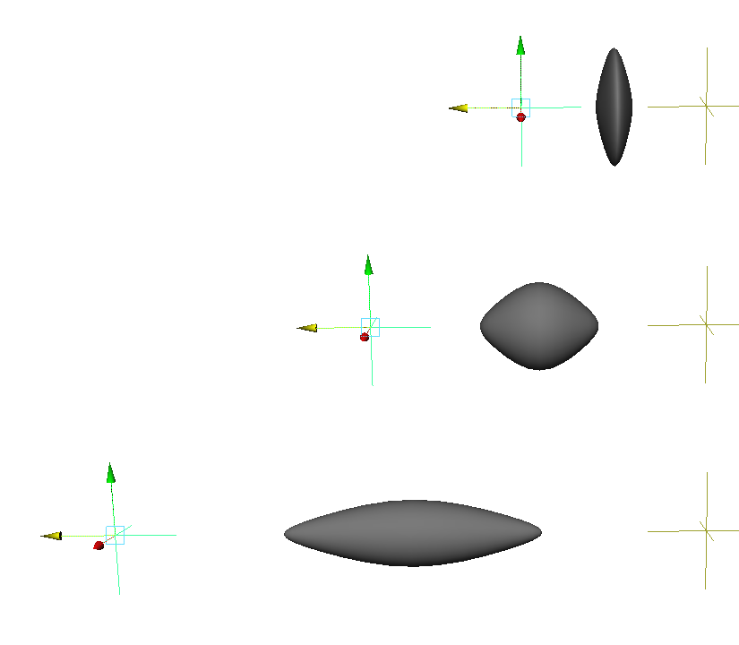
The plug-in creates fusiform muscles that squash and stretch yet maintain volume. It can also bridge two curves with a user definable set of multi-belly muscle volumes.

このプラグインで紡錘状筋押をつぶしたり、伸ばしたりしてもボリュームはそのままにしても少しも変わりません。もう一つは、ユーザーが決める倍数腹筋ボリュームセットで二つのカーブがブリッジできます。
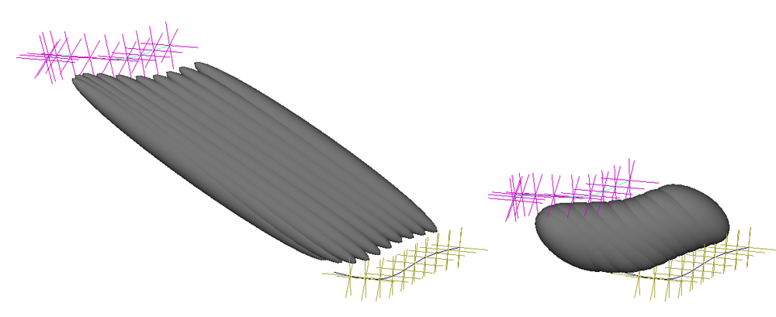
The cgMuscle toolkit is freely available at cgMuscle.com, it can also be found on the Content DVD/CD ROM for this session
Cgmuscle.comでCgmuscleツールキットが得られます。また、このセッションのDVDにも含まれています。

SlideBulge – by Jeng Ching Min
SlideBulge is a great free plug-in that acts as a much more manageable sculpt deformer. Slide Bulge allows you to work with polygons and is not tied to NURBS surfaces. The SlideBulge polygons repel the geometry they effect, which works great for bones and underlying sliding musculature. SlideBulge is very fast, and very easy to set up; but you can create some very complex deformation and rigs without too many problems. Below you can see a back rigged with SlideBulge. The spine and scapulae are very simple polygonal objects; SlideBulge deforms the mesh based on the overall point concentration of the simple polygonal deformation objects.

SlideBulge – by Jeng Ching Min（ジェン・チエン・ミンによって開発された）
Slidebulgeとは比較的に結構扱いやすいSculptDeformerとしての役割を果たしている無料のプラグインです。SlidebulgeでNURBSサーフェスにつながっていないポリゴンを扱うのが可能です。Slidebulgeのポリゴンは作用させたジオメトリを反発して、骨や皮下で滑ったりする筋肉組織などにはすごく効果的です。Slidebulgeはとても速くて、非常にセットアップしやいですが、意外にも非常に複雑な変形や組み立てが作成できます。下端にSlidebulgeでリギングした背中が表示されています。脊椎と肩甲骨はそれぞれとても基礎的なオブジェクトです。Slidebulgeは基礎のデフォーマかけたポリゴンオブジェクトの全体のポイントの濃度に基づいて、メッシュを変形させています。

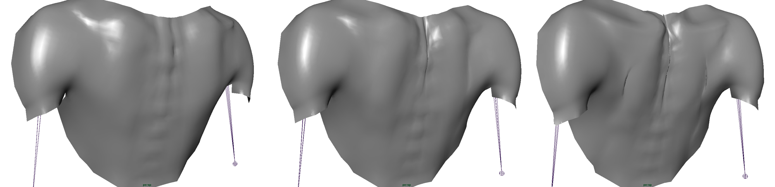

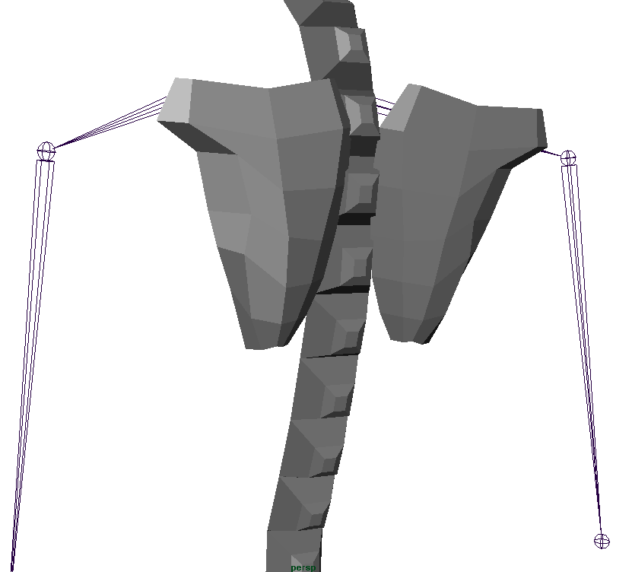

The above example rig, and the SlideBulge plug-in are available on the Content DVD/CD ROM for this session

上端で表示している例のリギングとSlidebulgeというプラグインはこのセッションのDVDに含まれています。

Musculo-Skeletal Rigging, Using the Commercial 3rd Party Tools

cMuscle
cMuscle is currently the best of the best. It is a one stop solution for muscle rigging in Maya. Michael Comet, the author of the amazing freely available PSD plug-in for Maya, has really created something that eclipsed all of my expectations. His robust tool can handle all muscle types and has solutions for wrinkling and skin sliding. cMuscle is available at www.CometDigital.com.

入手可能なサードパーティツールで筋骨格質を組み立てる

Cmuscle
Cmuscleは現在、非常に優れています。Mayaで筋肉組織を作成するなら、これだけで十分です。Maya用のPSDプラグインとして、Michael Comet（マイケル・コメット）の見事な商業の作品です。彼の強力なツールはすべての筋肉の種類と皮膚をしわで作ったり、滑らせたりすることを簡単に扱うところにあります。Cmuscleはwww.CometDigital.comで得られます。

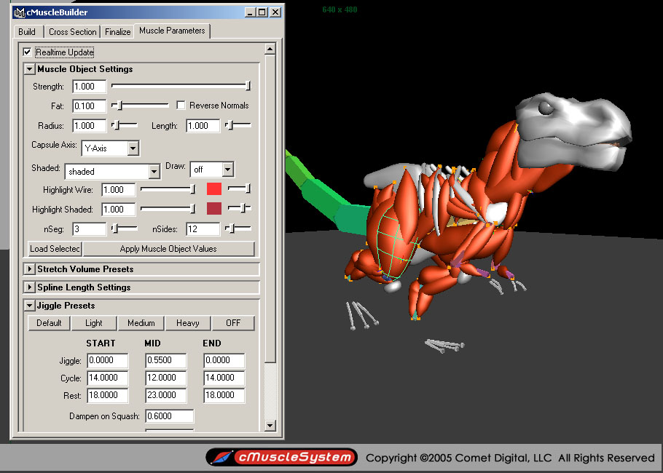

A 10 day trial version of cMuscle is installed on your machine, and available on the Content DVD/CD ROM for this session
Cmuscleの十日体験版バージョンはお使いのコンピューターにインストールされました。また、このセッションのDVDにもあります。

Alias Character Creation Toolkit and Hyper Real Body Setup Master Classes
These were Maya Master Classes presented in 2004 by Paul Thuriot and Erick Miller and are an indispensable tool for Character TDs. On the DVDs you can find a fusiform and multi-belly muscle creator much like the freely available cgMuscle toolkit (which was patterned off the CCT in the beginning), and the skinShapeDeformer which acts as a wrap deformer, but only effects/calculates local points; saving resources and memory. I highly recommend these DVDs for anyone interested in real world production pipelines, and learning the tools and techniques needed to succeed in the real world.
These DVDs are available at www.Alias.com.

Aliasのキャラクター作成ツールキットと超現実的なボディーセットアップマスタークラス
２００４年、Paul Thuriot（ポール・スーラット）とErick Miller（エリック・ミラー）が発表したキャラクターTDｓにとしてはかけがえのないツールです。CgMuscleツールキットのような紡錘状筋と倍数腹筋を扱うソフトはこのDVDに含まれています。（実は最初からCTTにならって作られた）また、Wrap Deformerとしての役割を果たしているSkinShapeDeformerはローカルポイント（Local Points）しか影響させないのでメモリーなども防ぎます。実際に世界で出世するために必要な技術やスタジオでの製造業に興味を持っている方にこのDVDセットを強く勧めます。www.Alias.comでこのDVDセットが得られます。
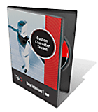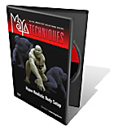
MuscleTK
MuscleTK was billed as a complete tutorial/demo for the creation of a film quality character. The DVD set has a lot of great tips, however the muscle system seems to be largely based on the Alias Master Class DVDs and through them, the original SIGGRAPH ’97 paper, and the muscle system does not allow for sliding under the skin, etc.. Although MuscleTK was one of the first commercially available plug-ins for Maya, and is a very good solution; it has now been eclipsed by cMuscle. MuscleTK is available at www.CGToolkit.com.

MuscleTK
一流キャラクターを作成することに対して、MuscleTKは完全な個別指導とも言われています。このDVDで大切なヒントは沢山ありますが、この筋肉組織は主にAlias Master Class DVDとSIGGRAPH９７年の論説に基づいているようです。また、このソフトで皮下の動きは不可能です。現在に、Cmuscleに追われてしまいましたけれども、MuscleTKはMaya用の最初の入手可能なプラグインの一つとしては非常に優れたツールです。MuscleTKはwww.CGtoolkit.comで得られます。
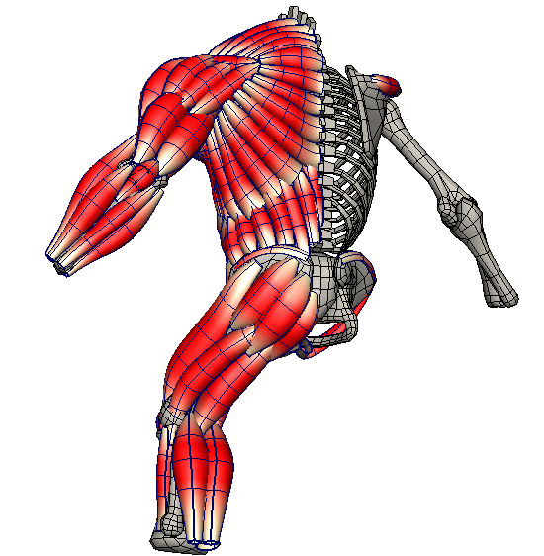

This document will be updated and added to at my site in a tutorial format:
www.ChrisEvans3D.com
Feel free to contact me with any questions and/or comments.

こちらの書類を改訂して、私のサイトにチュートリアルフォマットでのせる予定です。
www.ChrisEvans3D.com
ご質問やコメントを自由に連絡になさって下さい

